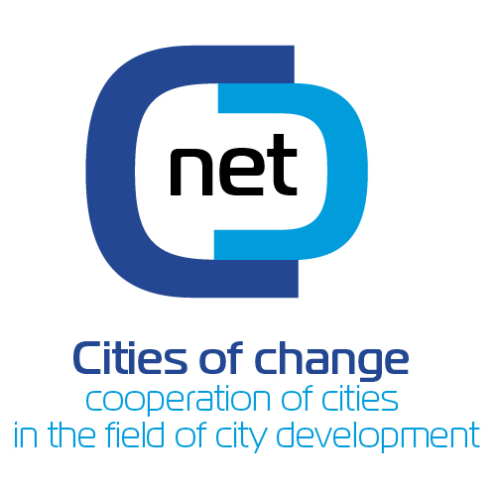
Pārmaiņu pilsētas dalījās savā pieredzē attīstības jomā

No 2014.gada 22.-23.oktobrim Daugavpils pilsētas dome tika pārstāvēta otrajā starptautiskajā konferencē, ko organizēja Poznaņas pašvaldība Polijā, Eiropas Savienības „Eiropa pilsoņiem” programmas 1.aktivitātes „Aktīvi iedzīvotāji Eiropai” 1.2.apakšaktivitātes „Sadraudzības pašvaldību tīklojumi” projekta Nr.541382-EFC-1-2013-1-PLEFC-NTT „Cities of change – the co-operation of cities in the field of city development” jeb „Pilsētu sadarbība teritorijas attīstības jomā – pārmaiņu pilsētas” ietvaros. Kopumā šajā projektā iesaistīti 14 partneri no 11 valstīm: Polijas, Latvijas, Itālijas, Īrijas, Nīderlandes, Lietuvas, Spānijas, Francijas, Lielbritānijas, Vācijas un Rumānijas.
„A city dweller – who’s that? – Modern methods for collecting data about city inhabitants” (Pilsētas iedzīvotājs – kas viņš(a) ir? – Mūsdienu metodes datu vākšanai par pilsētas iedzīvotājiem) konference bija veltīta pieredzes apmaiņai starp partneriem, Poznaņas pašvaldību un universitāšu pārstāvjiem. Savā pieredzē prezentāciju formā dalījās pārstāvji no Eiropas Komisijas, pārstāvji no zinātniskā sektora un universitātēm, protams, projekta partneri un Poznaņas pašvaldības dažādu departamentu un nodaļu pārstāvji. Uzsvars tika likts uz projekta trim komponentiem, kas ir stratēģiskā uzraudzība, publiskās konsultācijas un dzīves līmeņa rādītāju analīze. Pieredze par šiem komponentiem tika iegūta no prezentācijām un sadarbojoties darba grupās. Daugavpils pilsētas dome sevi prezentēja publisko konsultāciju jomā: „The way to be closer to the citizens” („Kā būt tuvāk pilsētas iedzīvotājiem pieredze iedzīvotāju iesaistei pilsētas dzīvē”). Konferences dalībnieki bija ieinteresēti par Daugavpili un izteica vēlmi apciemot pilsētu.
Vairāk informācijas: www.poznan.pl/ccnet
Projekts tiek īstenots ar Eiropas Komisijas finansiālu atbalstu 100% apjomā.

Informāciju apkopoja:
Jolanta Ūzuliņa
Daugavpils pilsētas domes
Attīstības departamenta
Stratēģiskās plānošanas un
Starptautisko sakaru nodaļas
Starptautisko projektu koordinatore un
Projekta koordinatore Latvijā
Jolanta.uzulina@daugavpils.lv

